**DISCAPACIDAD: DESAFÍOS Y OPORTUNIDADES**

IPEM N° 341 Gobernador José Manuel de la Sota.

Alumnas: Ovando Sasha - Soria Karen - Zampar Agustina

Docentes: Beatriz del Valle Farsoni- Jimena Beatriz Gómez- Pablo César Mozzoni

**Discapacidad: desafíos y oportunidades.**

¿Cuáles son los prejuicios que generan rechazo a las personas con algún tipo de discapacidad en la actualidad, en Manfredi y localidades vecinas?.

**Objetivos generales:**

* Reconocer los prejuicios y estereotipos con los que se miran a las personas con discapacidad.
* Profundizar nuestro conocimiento sobre los prejuicios que operan en la discriminación hacia las presonas con discapacidad.
* Promover acciones para neutralizar esos prejuicios.

**Objetivos específicos:**

* Investigar bibliográficamente.
* Elaborar los instrumentos de recolección de datos.
* Encuestar a la población.
* Entrevistar a profesionales.
* Visitar a la fundación Incluir, taller de inclusión laboral.
* Elaborar conclusiones.
* Armar talleres para neutralizar los prejuicios que identifiquemos.

**Fundamentación**:

Los motivos que nos llevaron a elegir este eje es porque vemos en nuestra sociedad, a nivel local y zonal, la desigualdad hacia estas personas, cómo son rechazadas y tratadas como “raras” por tener algún tipo de discapacidad.

Buscamos entender el por qué esas personas son tratadas de esa manera y dar a conocer

a los demás que todos tenemos los mismos derechos. También, por otro lado, buscamos comprender lo que sienten, cómo viven, ponernos en su lugar y contribuir para concientizar sobre las posibilidades de un cuidado libre de discriminación.

Tomando la propuesta de la Agencia Nacional de Discapacidad creemos que es necesario transversalizar la discapacidad.

El concepto de discapacidad se refiere a la situación de la persona que, por sus condiciones físicas, sensoriales, intelectuales o mentales duraderas, encuentra dificultades para su participación e inclusión social. La discapacidad puede ser una deficiencia del cuerpo o la mente, una limitación a la actividad o una restricción a la participación. La discapacidad hace que una persona tenga problemas para desarrollar tareas cotidianas que, al resto de los individuos, no les resultan complicadas.

Las barreras que necesitamos eliminar para que todas y todos participen en igualdad de condiciones son tanto actitudinales como físicas, arquitectónicas y comunicacionales. Por eso, resulta fundamental pensar en clave de accesibilidad. La accesibilidad, además de ser un Derecho establecido en la Convención sobre los Derechos de las Personas con Discapacidad (en adelante CDPD), se convierte en la acción necesaria para el acceso a todos los derechos. Es imprescindible trabajar en la identificación y remoción de las barreras del entorno, mediante la implementación de estrategias de accesibilidad, para garantizar la plena inclusión y el ejercicio de la ciudadanía.

Sin embargo nosotras en esta investigación vamos a profundizar en las barreras que surgen a traves de la discriminación.

**Principales Conceptos:**

Los **estereotipos** son creencias o imágenes simplificadas y generalizadas que se tienen sobre un grupo de personas, objetos o situaciones. Pueden ser positivas o negativas y suelen ser sin sentido o exageradas.

Los **prejuicios** son concepciones individuales carentes de toda información necesaria para tener una opinión objetiva. Tienen un componente afectivo o emocional, orientan la conducta en función de aquello que se cree conocer. Suelen ser negativos, afectivamente suelen expresarse con hostilidad, desconfianza, odio.

Existen varios tipos, dependiendo si se basan en el estrato social, el idioma, el género, la orientación sexual, etc.

**Prejuicios basados en discapacidades**

Son creencias sobre personas con una condición de discapacidad (PCD), suelen expresar rechazo, bajo el supuesto de su inferioridad.

Las PCD enfrentan cada día la discriminación y las barreras, limitan su participación en la sociedad en términos de igualdad. Se les niega su derecho a participar en diferentes ámbitos de la vida cotidiana.

Su protección a través de tratados se basa en la Declaración Universal de Derechos Humanos, debe aplicarse universalmente. Sin embargo, las PCD suelen ser “invisibles”, quedan marginadas en los debates relativos a los derechos y no ejercen plenamente sus derechos.

La Convención sobre los derechos de las PCD(CRPD), que se aprobó en 2006 y entró en vigor en 2008, marcó un “cambio de paradigma” de los enfoques tradicionales de la discapacidad basados en la caridad, a una estrategia basada en los derechos humanos.

En este siglo XXI, aún es frecuente identificar expresiones como discapacitado, inválido,

impedido, mudo, paralítico; actitudes que evidencian el desconocimiento y los prejuicios que perduran en nuestras sociedades. Detrás de muchas de estas expresiones se esconden mitos, creencias y estereotipos que son necesarios derribar o deconstruir.

Para su participación en igualdad de condiciones hay que eliminar barreras actitudinales, físicas, arquitectónicas y comunicacionales.

Nos preguntamos: ¿Cómo garantizar la igualdad?

La Equidad o Equiparación de Oportunidades, busca distribuir los recursos y posibilidades de forma equitativa. 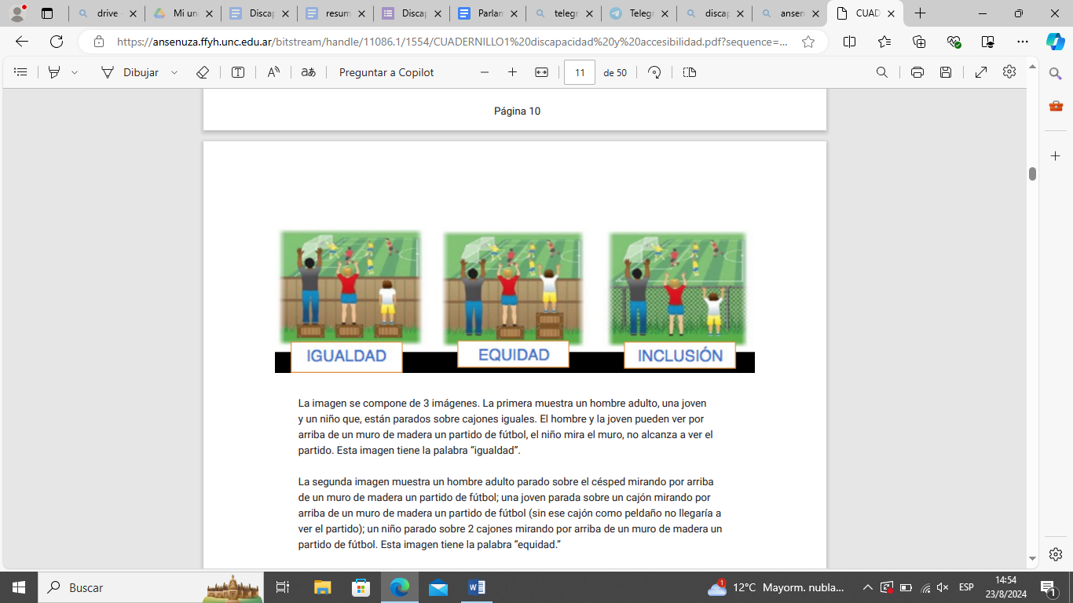

La difusión y reconocimiento de la perspectiva de discapacidad desde el modelo social junto con la construcción e implementación de estrategias de accesibilidad, nos permitirán avanzar hacia sociedades más equitativas, inclusivas y con mayor justicia social. Descartando:

**Infantilización:** a las PCD se les habla utilizando palabras en diminutivo. “Pedí un turnito” o por sus nombres en diminutivo: Pablito, aunque tengan edad adulta.

**Mendicidad:** las PCD como objeto de lástima y compasión: “pobrecito”. Se los mira desde un abordaje asistencial, como un objeto dentro del entramado productivo pasivo al que se le debe asistir.

**Inferiorización:** se sobreprotege a la PCD, se desvalorizan sus capacidades y se desestiman sus intereses, deseos y necesidades. Se habla y se decide por ellas, se les indica qué ropa ponerse o cuestiones más profundas, como realizarle a la persona una práctica de esterilización sin consentimiento. Siendo siempre objeto de asistencia y la discapacidad sinónimo de enfermedad.

**Seres puros y extraordinarios:** Se cree que son seres buenos y sin maldad, que poseen capacidades especiales y hasta dones sobrenaturales.

**Asexualidad y Maternidad:** En el imaginario social la mujer con discapacidad no es activa sexualmente y es recurrente que se cuestione su capacidad de maternar.

Según el Instituto Nacional contra la **Discriminación**, la Xenofobia y el Racismo (INADI) **discriminar** es arbitrariamente impedir, obstruir, restringir o menoscabar el pleno ejercicio de los derechos y garantías de ciertos sectores sociales de la población utilizando como pretexto su género, etnia, creencias religiosas o políticas, nacionalidad, situación social o económica, elección sexual, edad, capacidades o caracteres físicos, etc. Que tenga el propósito o el efecto de anular o perjudicar el reconocimiento, goce o ejercicio en pie de igualdad de los derechos humanos.

**Propuesta de diseño Metodológico**

Realizaremos una investigación con un enfoque cuantitativo y cualitativo.

**Cuantitativo** porque vamos a construir una valoración estadística en base a una cierta cantidad de personas entrevistadas.

**Cualitativo** porque vamos a intentar comprender cómo viven las personas con discapacidad y también cuales son los motivos que llevan a discriminarlas.

Realizamos encuestas a personas de nuestra localidad para ver su punto de vista hacia estas personas a través de un formulario de google totalmente anónimo, revisaremos las respuestas y de ahí sacaremos una síntesis utilizando los gráficos que nos provee la función del drive. Y también vamos a hacerlo en profesionales pero con el formato de entrevistas.

Licenciada en psicomotricidad, que acompaña a diario a PCD

Profesora en Danzas que acompaña a PCD a su inclusión sexoafectiva.

Tipo de investigación: Explicativa, porque intentaremos examinar y explicar la naturaleza de las relaciones entre la discriminación y la discapacidad.

Tipo de muestra: Intencional y representativa.

**BIBLIOGRAFÍA**

<https://ansenuza.ffyh.unc.edu.ar/bitstream/handle/11086.1/1554/CUADERNILLO>

Agencia Nacional de Discapacidad La inclusión laboral como derecho / contribuciones de Carolina Castro ... [et al.] ; coordinación general de Romina Cecilia Donato ; editado por Melisa Silvina Correa Sosa ; prólogo de Fernando Gaston Galarraga. - 1a ed volumen combinado. - Ciudad Autónoma de Buenos Aires : Agencia Nacional de Discapacidad, 2023. Libro digital, EPUB - (Perspectiva de Discapacidad / Romina Cecili Donato a; 1)

Ministerio de Educación de la Nación

Derechos de Niñas, Niños y Adolescentes. - 1a ed - Ciudad Autónoma de Buenos Aires: Ministerio de Educación de la Nación, 2021.

Ministerio de la Nación

Juventudes. - 1a ed - Ciudad Autónoma de Buenos Aires: Ministerio de Educación de la Nación, 2021.

Guía Didáctica para Docentes Somos iguales y diferentes Guía para niñas y niños de prevención de prácticas discriminatorias Primera Edición - Buenos Aires - Argentina - INADI, 2011